 

**ISTITUTO COMPRENSIVO**

***“GIOVANNI VERGA”***



di S c u o l a d e ll’I n f a n z i a, P r i m a r i a e S c u o l a S e c o n d a r i a d i 1 ° g r a d o

97013 - COMISO(RG) - VIA ROMA - C.F. 82001520889 - C.M. RGIC816006

 0932/961233 -  0932/731796 –  [rgic816006@istruzione.it](mailto:rgic816006@istruzione.it) PEC: [rgic816006@pec.istruzione.it](mailto:rgic816006@pec.istruzione.it)

**COMUNICATO STAMPA**

**Concluso il progetto di cittadinanza digitale, unico in provincia di Ragusa, con la consegna di 113 patenti per lo smartphone ad altrettanti alunni dell’Istituto delle classi prime della secondaria.**

Nell’ultimo decennio i consumi digitali hanno avuto un significativo incremento in tutte le fasce anagrafiche, questo scenario richiede che gli adulti prossimali si facciano carico dell’impatto educativo sulle nuove generazioni. L’era delle tecnologie digitali richiede un cambiamento culturale radicale, non solo nello sviluppo di nuovi modelli di didattica, ma anche di nuovi percorsi di contrasto ai fenomeni di cyberstupidity. Alcune ricerche esplorative (Save the Children, CREMIT, Telefono Azzurro, EUROSPAD) indicano che il mondo scolastico risulta non adeguatamente strutturato dal punto di vista formativo per rispondere e contrastare i fenomeni di stupidità digitale e per supportare percorsi di sviluppo della cittadinanza digitale nella fascia adolescenziale.

Le prevaricazioni on-line e l'uso distorto, spesso inconsapevole, della rete hanno assunto, infatti, in questi mesi una maggiore rilevanza a fronte dell'attuale situazione epidemiologica. Pertanto, in linea con la proposta **educativa Unicef** si è ritenuto necessario affrontare temi come quello della prevenzione e contrasto al cyberbullismo (Legge 71/17), formando i nostri studenti ad una cittadinanza digitale consapevole (Legge 92/19).

“È estremamente importante – hanno spiegato la Dirigente Scolastica prof.ssa Maria Grazia Cafiso il Vicepreside e referente del progetto prof. Gigi Bellassai - che la scuola sia al centro della comunità educante, che gli studenti percepiscano la sinergia tra istituzioni e partecipino attivamente, con la propria famiglia, al percorso che per la prima volta permetterà di conquistare un riconoscimento ufficiale di competenze specifiche, per di più proprio in ambito digitale! Con la **patente dello smartphone** ottenuta al termine della prima classe della secondaria di primo grado sarà più facile acquisire la consapevolezza dei propri diritti e doveri in internet, nonché affrontare con maggiore responsabilità anche episodi che possono verificarsi nell'onlife (cioè quella vita ormai vissuta in ambiente digitale) ed evitare di incorrere in comportamenti a rischio. In questo modo, il progetto può assorbire il monte ore dell’intervento di cittadinanza digitale previsto dalla legge 92/19.Il progetto sviluppato nel nostro Istituto, unico in provincia di Ragusa ha coinvolto 113 alunni delle classi prime della secondaria di primo grado, 200 genitori e 30 docenti che hanno sviluppato un processo formativo molto rigoroso su tutti gli argomenti della cittadinanza digitale. Gli alunni sono stati sottoposti ad un test di verifica e il 30 maggio sono state consegnate le patenti alla presenza dei rappresentanti della Polizia di Stato, dell’Arma dei carabinieri e della Polizia Municipale del Garante per i diritti dell’infanzia e dei rappresentanti dei genitori. Il progetto proseguirà il prossimo anno scolastico, coinvolgendo gli alunni delle classi quinte della primaria ai quali sarà consegnato il foglio rosa per lo smartphone.”

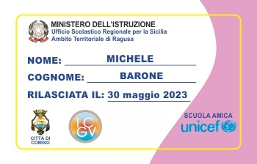

Figura . Patente dello smartphone

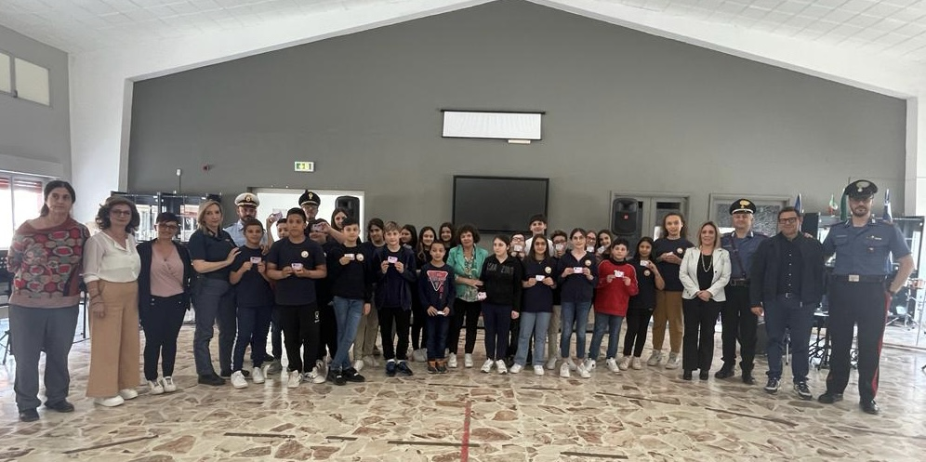

Figura . Cerimonia di consegna delle patenti

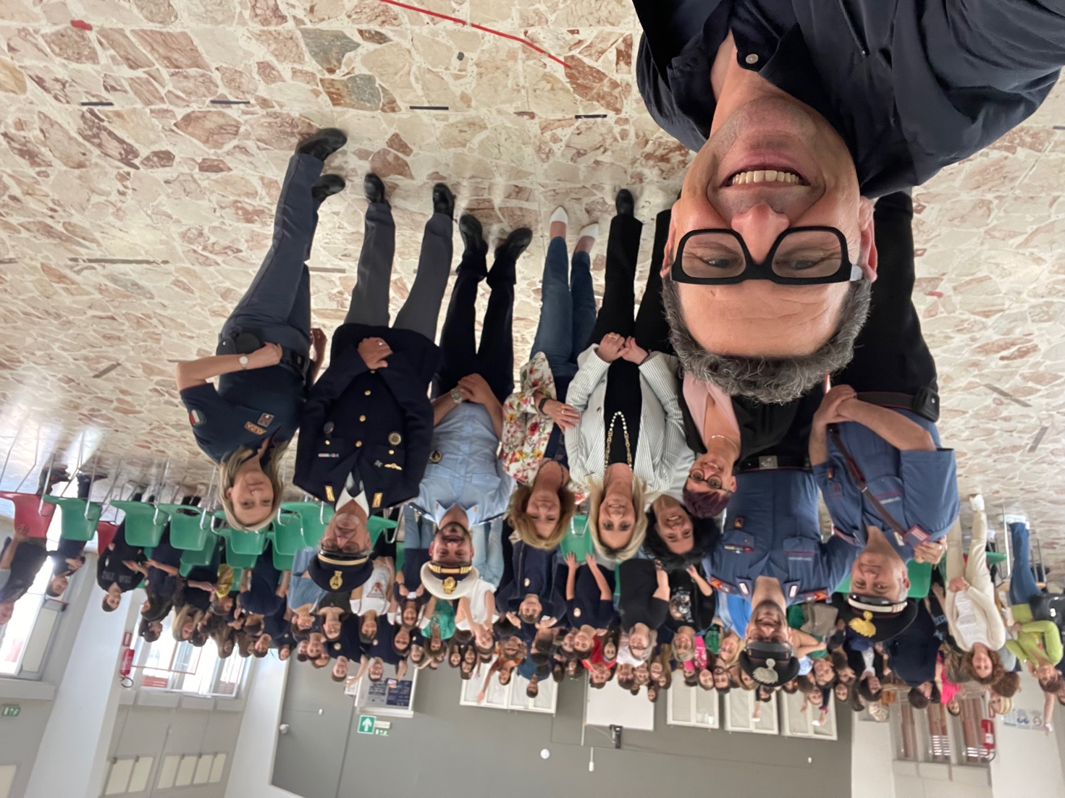

Figura . Cerimonia di consegna delle patenti